O’ZBEKISTON RESPUBLIKASI OLIY TA’LIM,FAN VA INNOVATSIYA
VAZIRLIGI
ABU RAYXON BERUNIY NOMIDAGI URGANCH DAVLAT UNIVERSITETI

Kompyuter injineringgi fakulteti
„Kompyuter ilmlari va dasturlash texnologiyalari” yo’nalishi 234-guruh
Komilova Farangizning
“Web texnologiya ” fanidan
6-laboratoriya mashg’uloti

Qabul qildi:________________________________________________

Urganch-2025
Laboratoriya ishi №6
Mavzu: Formani yaratish va elementlarini ishlatish (input, textarea, select)
Ishdan maqsad: Formani yaratish va elementlarini ishlatishni o’rganish
1.Nazariy qism
Forma — bu foydalanuvchidan ma'lumot yig‘ish uchun HTML sahifada ishlatiladigan blokdir. Foydalanuvchi tomonidan kiritilgan ma'lumotlar serverga yuborilishi yoki JavaScript orqali qayta ishlanishi mumkin.
Formalar, odatda, quyidagi maqsadlarda ishlatiladi:
- Ro‘yxatdan o‘tish
- Tizimga kirish (login)
- Fikr-mulohaza yuborish
- Buyurtma qilish
- Qidiruv tizimi kiritmalari va boshqalar
HTMLda forma quyidagi teg yordamida yaratiladi:
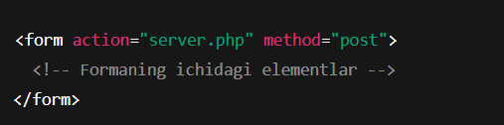
<input> tegi foydalanuvchidan turli xil ma’lumotlarni (matn, raqam, email, parol, checkbox, radio tugmalar va boshqalar) olish uchun ishlatiladi.
Inputning asosiy turlari:
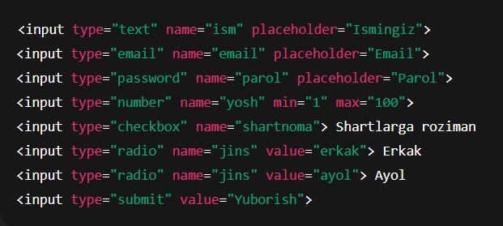
<textarea> foydalanuvchidan ko‘p qatorli matn (masalan, fikr-mulohaza yoki izoh) kiritishni talab qiladi.
<textarea name="izoh" rows="5" cols="40" placeholder="Izoh yozing..."></textarea>
<select> tegi ro‘yxat (dropdown) yaratish uchun ishlatiladi. U ichida <option> teglar bo‘ladi.
<select name="viloyat">
<option value="toshkent">Toshkent</option>
<option value="samarqand">Samarqand</option>
<option value="buxoro">Buxoro</option>
</select>
Formalar — foydalanuvchi va web-sayt o‘rtasidagi interaktiv aloqa vositasidir. HTML’da form, input, textarea, va select kabi elementlar yordamida ma’lumot to‘plash mumkin. Ularni to‘g‘ri qo‘llash orqali foydalanuvchiga qulay va tushunarli interfeys yaratish mumkin.
2.Amaliy qism
Formalardan foydalanib sayt yaratish
Kod qismi:
<!DOCTYPE html>
<html lang="uz">
<head>
<meta charset="UTF-8" />
<meta name="viewport" content="width=device-width, initial-scale=1.0" />
<title>Kontakt formasi — Misol</title>

<style>
/* === Umumiy sahifa sozlamalari === */
body {
font-family: "Times New Roman", Georgia, serif;
font-size: 14px;
color: #111;
margin: 18px;
background-color: #fff;
}
.container {
max-width: 1100px;
width: 96%;
margin: 0 auto;
}
p.intro {
margin-bottom: 12px;
}
/* === Fieldset va Legend === */
fieldset {
border: 1px solid #999;
padding: 14px;
margin-bottom: 16px;
background: #fff;
box-sizing: border-box;
}
legend {
font-weight: bold;
font-size: 15px;
padding: 0 8px;
}
/* === Satrlar === */
.form-row {
display: flex;
align-items: flex-start;
margin: 8px 0;
}
.form-row label {
width: 150px;
padding-right: 8px;
font-size: 14px;
line-height: 1.6;
}
/* === Inputlar, select va textarea === */
input[type="text"],
input[type="email"],
input[type="tel"],
select,
textarea {
border: 1px solid #bbb;
padding: 4px 6px;
font-size: 13px;
outline: none;
box-shadow: none;
}
input[type="text"],
input[type="email"],
input[type="tel"] {
width: 180px;
height: 24px;
}
select {
width: 170px;
height: 28px;
}
textarea {
width: 220px;
height: 90px;
resize: vertical;
}
/* === Checkbox va tugmalar === */
.form-controls {
display: flex;
align-items: center;
gap: 12px;
margin-top: 8px;
}
.form-controls label {
width: auto;
font-size: 13px;
}
.form-buttons {
margin-top: 12px;
}
button,
input[type="reset"] {
padding: 6px 10px;
border: 1px solid #666;
background-color: #eee;
cursor: pointer;
font-size: 13px;
}
button:hover,
input[type="reset"]:hover {
background-color: #e0e0e0;
}
/* === Mobil uchun === */
@media (max-width: 600px) {
.form-row {
flex-direction: column;
align-items: flex-start;
}
.form-row label {
width: 100%;
margin-bottom: 4px;
}
input[type="text"],
input[type="email"],
input[type="tel"],
select,
textarea {
width: 100%;
}
}
</style>
</head>
<body>
<div class="container">
<p class="intro">Quyida input, select va textarea elementlari faqat HTML yordamida ko‘rsatilgan.</p>
<form action="#" method="post" novalidate>
<!-- === Shaxsiy ma'lumotlar === -->
<fieldset>
<legend>Shaxsiy ma'lumotlar</legend>
<div class="form-row">
<label for="name">Ism va familiya:</label>
<input type="text" id="name" name="name" value="Farangiz Komilova">
</div>
<div class="form-row">
<label for="email">Elektron pochta:</label>
<input type="email" id="email" name="email" placeholder="name@example.com">
</div>
<div class="form-row">
<label for="phone">Telefon:</label>
<input type="tel" id="phone" name="phone" placeholder="+998901234567">
</div>
<div class="form-row">
<label for="age">Yosh:</label>
<input type="text" id="age" name="age" placeholder="Yosh">
</div>
</fieldset>
<!-- === Murojaat haqida === -->
<fieldset>
<legend>Murojaat haqida</legend>
<div class="form-row">
<label for="subject">Mavzu:</label>
<select id="subject" name="subject">
<option value="">— Tanlang —</option>
<option value="savol">Savol</option>
<option value="taklif">Taklif</option>
<option value="shikoyat">Shikoyat</option>
</select>
</div>
<div class="form-row">
<label for="message">Xabar:</label>
<textarea id="message" name="message" placeholder="Xabaringizni shu yerga yozing..."></textarea>
</div>
</fieldset>
<!-- === Obuna va tugmalar === -->
<div class="form-controls">
<input type="checkbox" id="subscribe" name="subscribe">
<label for="subscribe">Yangiliklarga obuna bo‘lish</label>
</div>
<div class="form-buttons">
<button type="submit">Yuborish</button>
<input type="reset" value="Tozalash">
</div>
</form>
</div>
</body>
</html>
Kod natijasi:
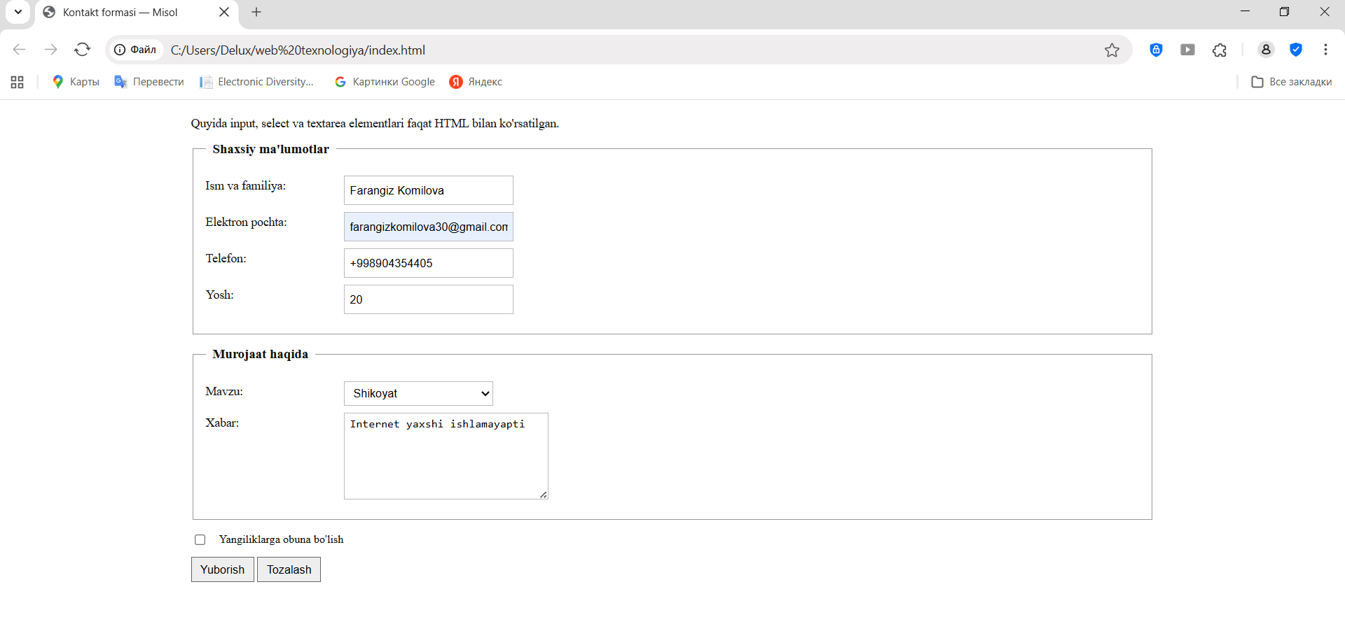

Xulosa
Veb-sahifalarda foydalanuvchi bilan interaktiv aloqani tashkil qilishda HTML formalar muhim o‘rin tutadi. Forma elementlari orqali foydalanuvchi o‘z ma’lumotlarini kiritadi, tanlaydi yoki yuboradi. Bu esa web-ilovalarning foydalanuvchi bilan bevosita muloqotda bo‘lishiga imkon yaratadi.Formani tashkil etuvchi asosiy elementlar — input, textarea va select — har biri o‘ziga xos vazifani bajaradi va turli holatlarda qo‘llaniladi:
<input> elementi eng ko‘p ishlatiladigan forma komponenti bo‘lib, foydalanuvchidan matn, raqam, email, parol, sana va boshqa ma’lumotlarni olishda ishlatiladi. type atributi orqali turli xil ma'lumot turlarini qabul qilish imkoniyati yaratiladi.
<textarea> elementi foydalanuvchidan uzun matn yoki ko‘p qatorli izoh olish uchun ishlatiladi. U oddiy inputga qaraganda kengroq va foydalanuvchiga ko‘proq matn kiritish imkonini beradi.
<select> elementi esa oldindan belgilangan ro‘yxatdan bir (yoki ko‘p) qiymatni tanlash imkonini beradi. Bu foydalanuvchiga qulaylik yaratadi va noto‘g‘ri ma’lumot kiritilishining oldini oladi.
Ushbu elementlarni to‘g‘ri ishlatish va ularni foydalanuvchiga qulay tarzda taqdim etish — web-dasturchining muhim vazifasidir. Har bir forma elementi foydalanuvchi tajribasini (UX) yaxshilashga xizmat qiladi. Ayniqsa, atributlardan (placeholder, required, value, name, selected va boshqalar) to‘g‘ri foydalanish orqali forma interfeysi soddalashadi va tushunarli bo‘ladi.

